行政オンラインシステムによる回答方法

別添３

① ログインしてください

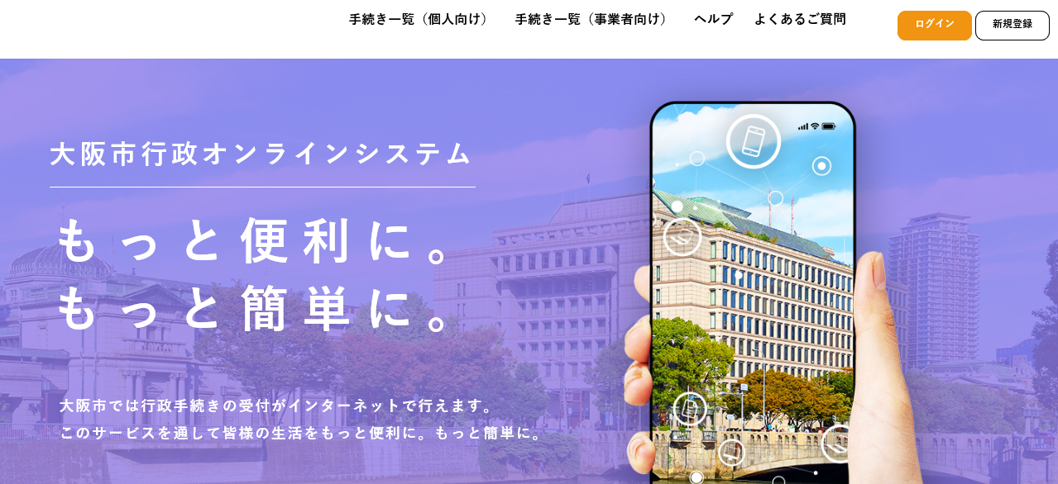

② 手続き一覧（事業者向け）を押下

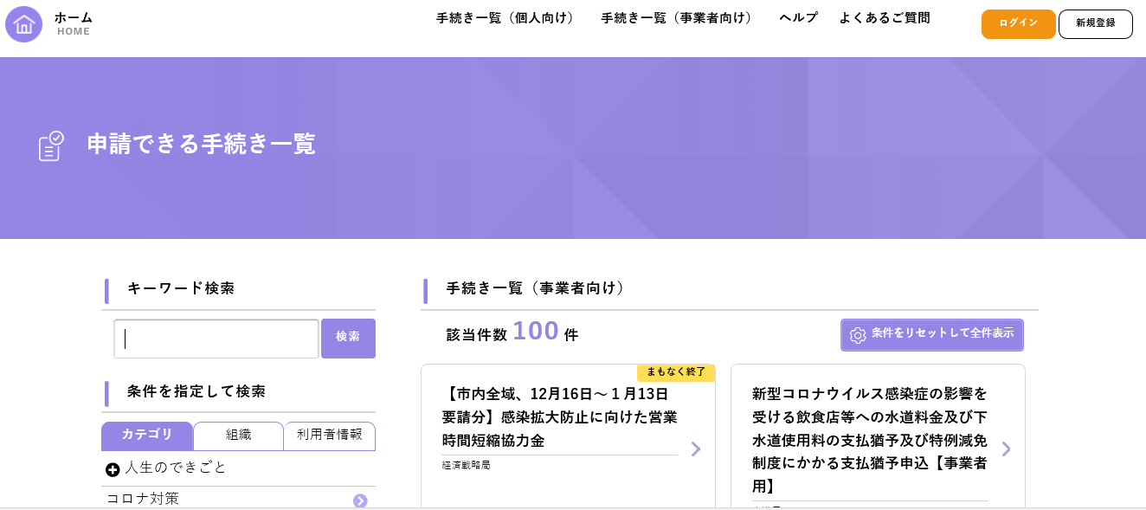

高齢者施設における新型コロナワクチン追加接種（４回目接種）体制確保等に係る調査について

③「追加接種」と入力し検索ボタンを押下

追加接種

④「高齢者施設における新型コロナワクチン追加接種（４回目接種）体制確保等に係る調査について」を押下

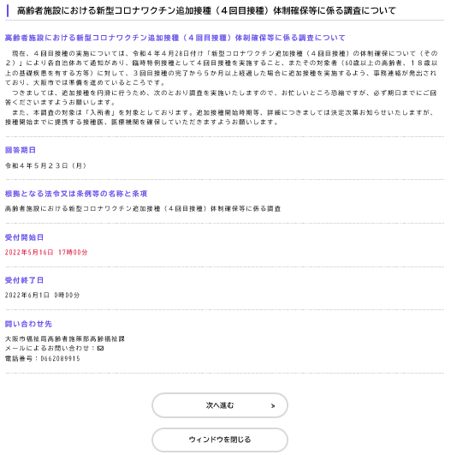

⑥入力ホームに遷移するので

必要項目を入力

⑤「次へ進む」を押下

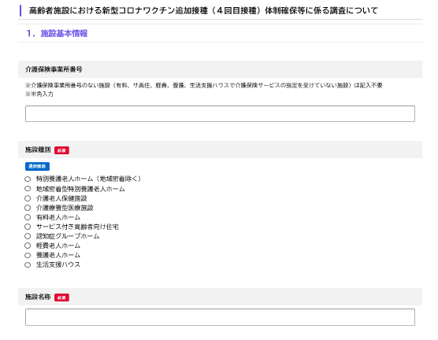

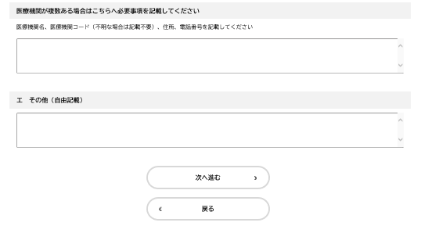

⑦「次へ進む」を押下

→「申請する」を押下

手続完了